外星人入侵游戏设计

目录

外星人大战游戏设计 0

一、 引言 1

1.1游戏背景及简介 1

1.2游戏操作及游戏规则 1

二、游戏流程 1

三、编译语言以及用到的库文件描述 2

3.1 Python语言 2

3.2 pygame库 2

3.3 sys库 2

四、游戏主要功能实现 3

4.1定义各种类（主要代码） 3

4.1.1主要函数运行类 3

4.1.2 外星人类 5

4.1.3子弹类 5

4.1.4统计类 6

4.1.5得分类 7

4.1.6设置类 9

4.1.7飞船类 11

五、游戏画面 13

5.1.游戏主界面 13

5.2.游戏设置界面 14

5.3背景切换 14

5.4游戏运行界面 15

5.5游戏暂停界面 15

5.6游戏难度等级9界面 16

5.7游戏结束界面 16

六、总结 17

七、参考文献 17

# 引言

## 1.1游戏背景及简介

游戏名为“外星人入侵”，玩家需要控制一架飞船，在宇宙中迎战不断出现的外星敌机。作为一名英勇的太空战士，玩家必须使用自己的智慧，保卫家园免受外星入侵的威胁。

在游戏进程中，玩家需要面对不断升级的敌机，包括上十种级别。每种等级的敌机都有不同的移动速度能力和生成速度。

游戏难度会逐渐上升，即随着被消灭的外星人数量增加，敌方的行动速度和攻击频率都将会越来越高，玩家必须时刻保持警惕并且不断提升自己的操作技能。此外，当玩家击败一定数量的敌机之后，还可以增加生命值、增加行动速度、发射速度以及获得更高的分数奖励，这将有助于玩家更好地应对后续的挑战。

总之，作为一款2D射击小游戏，“外星人入侵”注重玩家的操作体验和视觉效果，同时也充满了刺激和挑战。它采用了简单易学的操作方式和完善的游戏规则，让玩家能够轻松上手，享受到快乐而又充满成就感的游戏体验[1]。

github：<https://github.com/littlechiyo1/Alien?tab=readme-ov-file>

## 1.2游戏操作及游戏规则

游戏主要通过键盘进行操作，玩家使用AD 键控制飞船移动，同时可以通过空格键进行射击。游戏规则如下：。

1. 敌机分为十七种级别，通过撞击来攻击玩家。
2. 每当玩家摧毁一架敌机，可以获得一定的分数。
3. 游戏会随着分数的题号不断提高敌方行动速度和出现频率[2]。
4. 当玩家达到一定分数时，可增加属性值（移动速度、发射速度、子弹速度）。
5. 玩家初始拥有三架飞船，每次被敌机撞击后，将损失一架飞船，当全部失去后游戏结束。

# 二、游戏流程

玩家打开游戏后，会进入开始界面。点击“开始游戏”按钮后，游戏正式开始。玩家需要在有限的飞船被摧毁之前摧毁尽可能多的敌机。当玩家所有飞船被摧毁后，游戏结束并显示结束画面。点击“重新开始”按钮后，将操控新的三架飞船抵抗外星人的入侵，保卫家园，永不放弃[3]。

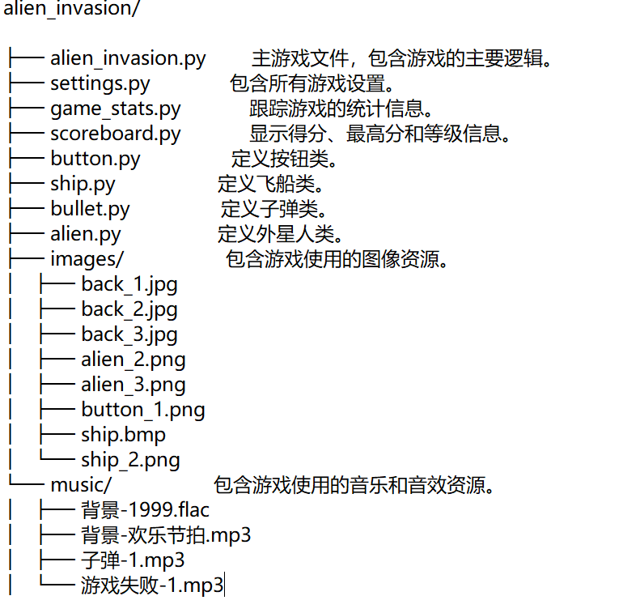

图 1 文件结构

# 三、编译语言以及用到的库文件描述

## 3.1 Python语言

Python是一种跨平台的计算机程序设计语言，属于面向对象的动态类型语言。最初被设计用于编写自动化脚本（shell），Python因其简洁且清晰的语法特点而受到广泛欢迎。随着版本的不断更新和语言新功能的不断添加，Python逐渐成为开发独立大型项目的重要工具。当前，基于Python语言的相关技术正在迅速发展，用户数量急剧增加，相关资源也变得愈加丰富。

## 3.2 pygame库

Pygame是一个跨平台的Python库，由Pete Shinners编写，遵循GNU Lesser General Public License协议。Pygame包含了图像和声音处理功能，建立在SDL基础上，允许开发者无需借助低级语言（如机器语言和汇编语言）即可进行实时电子游戏开发。基于此设想，所有必要的游戏功能和理念（尤其是图像处理）均被简化到游戏逻辑本身，可以完全由高级语言Python来实现。

## 3.3 sys库

sys 模sys模块是Python标准库中的一个重要模块，主要提供了与Python解释器及其运行环境的交互功能。该模块包含许多函数和变量，可用于获取和修改解释器的运行时环境[4]。

在游戏开发中，sys模块常用于处理命令行参数及控制程序退出等操作。例如，在游戏代码中，可以通过sys.exit()函数轻松退出游戏并返回状态码；通过sys.argv变量获取在终端上执行Python程序时传入的参数。此外，如果需要自定义Python解释器的行为或查询系统信息，也可以使用sys模块提供的其他函数和变量。

总之，sys模块是Python编程中非常实用的标准库，便于与Python解释器及其环境进行交互。充分利用sys模块提供的各类函数和变量，可以使游戏更加完善、稳定和易用。

# 四、游戏主要功能实现（主要代码）

### 4.1主要函数运行类

|  |
| --- |
| '''alien_invasion.py'''  ...self.aliens.remove(collided_alien)  # 清空余下的外星人和子弹  self.aliens.empty()  self.bullets.empty()  # 创建一支新的外星舰队，并将飞船放到屏幕底端中央  self._create_fleet()  self.ship.center_ship()  # 暂停  sleep(0.5)  else:  self.game_active = False  self.menu_music.play(-1) # 重新播放主菜单音乐  self.game_over_music.play()  self.show_menu = True  def _reset_game(self):  """重置游戏设置"""  self.stats.reset_stats()  self.game_active = True  # 清空余下的外星人和子弹  self.aliens.empty()  self.bullets.empty()  # 创建一支新的外星舰队，并将飞船放到屏幕底端中央  self._create_fleet()  self.ship.center_ship()  def _init_pause_screen(self):  """初始化暂停界面"""  self.pause_screen_bg = pygame.Surface((self.settings.screen_width, self.settings.screen_height))  self.pause_screen_bg.set_alpha(128)  self.pause_screen_bg.fill((0, 0, 0))  button_width, button_height = 200, 50  screen_rect = self.screen.get_rect()  # 继续游戏按钮  self.continue_button_rect = pygame.Rect(0, 0, button_width, button_height)  self.continue_button_rect.centerx = screen_rect.centerx  self.continue_button_rect.centery = screen_rect.centery - 50  self.continue_text = self.button_font.render("继续游戏", True, self.settings.button_text_color)  self.continue_text_rect = self.continue_text.get_rect()  self.continue_text_rect.center = self.continue_button_rect.center  # 返回主界面按钮  self.return_main_menu_button_rect = pygame.Rect(0, 0, button_width, button_height)  self.return_main_menu_button_rect.centerx = screen_rect.centerx  self.return_main_menu_button_rect.centery = screen_rect.centery + 10  self.return_main_menu_text = self.button_font.render("返回主界面", True, self.settings.button_text_color)  self.return_main_menu_text_rect = self.return_main_menu_text.get_rect()  self.return_main_menu_text_rect.center = self.return_main_menu_button_rect.center  # 游戏设置按钮  self.pause_settings_button_rect = pygame.Rect(0, 0, button_width, button_height)  self.pause_settings_button_rect.centerx = screen_rect.centerx  self.pause_settings_button_rect.centery = screen_rect.centery + 70  self.pause_settings_text = self.button_font.render("游戏设置", True, self.settings.button_text_color)  self.pause_settings_text_rect = self.pause_settings_text.get_rect()  self.pause_settings_text_rect.center = self.pause_settings_button_rect.center  # 退出游戏按钮  self.quit_button_pause_rect = pygame.Rect(0, 0, button_width, button_height)  self.quit_button_pause_rect.centerx = screen_rect.centerx  self.quit_button_pause_rect.centery = screen_rect.centery + 130  self.quit_button_pause_text = self.button_font.render("退出游戏", True, self.settings.button_text_color)  self.quit_button_pause_text_rect = self.quit_button_pause_text.get_rect()  self.quit_button_pause_text_rect.center = self.quit_button_pause_rect.center  if __name__ == '__main__':  ai = AlienInvasion()  ai.run_game() |

### 4.2 外星人类

|  |
| --- |
| '''ailen.py'''  class Alien(Sprite):  """表示单个外星人的类"""  def __init__(self, ai_game):  """初始化外星人并设置其起始位置"""  super().__init__()  self.screen = ai_game.screen  self.settings = ai_game.settings  # 加载外星人图像并设置其rect属性  self.image = pygame.image.load('images/alien_3.png')  self.image = pygame.transform.scale(self.image, (80, 80)) # 缩放图像到50x100像素  self.rect = self.image.get_rect()  # 每个外星人最初都在屏幕顶部随机位置  self.rect.x = random.randint(0, self.settings.screen_width - self.rect.width)  self.rect.y = self.rect.height  # 存储外星人的精确水平位置  self.y = float(self.rect.y)  def update(self):  """向下移动外星人"""  self.y += self.settings.alien_speed  self.rect.y = self.y |

### 4.3子弹类

|  |
| --- |
| '''bullet.py'''  class Bullet(Sprite):  """管理飞船所发子弹的类"""  def __init__(self, ai_game):  """在飞船当前位置创建一个子弹对象"""  super().__init__()  self.screen = ai_game.screen  self.settings = ai_game.settings  self.color = self.settings.bullet_color  # 在（0，0）处创建一个表示子弹的矩形，在设置正确的位置  self.rect = pygame.Rect(0, 0, self.settings.bullet_width,  self.settings.bullet_height)  self.rect.midtop = ai_game.ship.rect.midtop  # 存储用浮点数表示的子弹位置  self.y = float(self.rect.y)  def update(self):  """根据移动标志调整子弹的发射（依次向上移动子弹）"""  # 更新子弹的准确位置  self.y -= self.settings.bullet_speed  # 更新表示子弹的rect位置  self.rect.y = self.y  def _fire_bullet(self):  """创建一颗子弹，并将其加入编组bullets"""  new_bullet = Bullet(self)  self.bullets.add(new_bullet)  def draw_bullet(self):  """Draw the bullet to the screen."""  pygame.draw.rect(self.screen, self.color, self.rect) |

### 4.4统计类

|  |
| --- |
| '''game_stats.py'  '  class GameStats:  """跟踪游戏的统计信息"""  def __init__(self, ai_game):  """初始化统计信息"""  self.settings = ai_game.settings  self.reset_stats()  # 最高分(不重置)  self.high_score = 0  def reset_stats(self):  """初始化在游戏运行期间可能变化的统计信息"""  self.ships_left = self.settings.ship_limit  self.score = 0  self.settings.initialize_dynamic_settings() # 重置难度设置  def update_difficulty(self):  """检查并更新难度等级"""  self.settings.increase_difficulty(self.score) |

### 4.5得分类

|  |
| --- |
| ''scoreboard.py''''  class Scoreboard:  """显示得分信息的类"""  def __init__(self, ai_game):  """初始化显示得分涉及的属性"""  self.screen = ai_game.screen  self.screen_rect = self.screen.get_rect()  self.settings = ai_game.settings  self.stats = ai_game.stats  # 显示得分信息时使用的字体设置  self.text_color = (91, 189, 43)  self.font = pygame.font.SysFont('KaiTi', 38)  # 准备得分和最高分图像  self.prep_score()  self.prep_high_score()  self.prep_level()  def prep_score(self):  """将得分渲染为图像"""  rounded_score = round(self.stats.score, 0)  score_str = f"当前得分: {rounded_score:,}"  self.score_image = self.font.render(score_str, True,  self.text_color)  # 在屏幕左上角显示得分  self.score_rect = self.score_image.get_rect()  self.score_rect.left = self.screen_rect.left + 20  self.score_rect.top = 20  def prep_high_score(self):  """将最高分渲染为图像"""  high_score = round(self.stats.high_score, 0)  high_score_str = f"最高得分: {high_score:,}"  self.high_score_image = self.font.render(high_score_str, True,  self.text_color)  # 在屏幕上方显示最高分  self.high_score_rect = self.high_score_image.get_rect()  self.high_score_rect.centerx = self.screen_rect.centerx  self.high_score_rect.top = self.score_rect.top  def prep_level(self):  """将等级渲染为图像"""  level_str = f"当前难度等级: {str(self.settings.level)}"  self.level_image = self.font.render(level_str, True,  self.text_color)  # 将等级放在得分下方  self.level_rect = self.level_image.get_rect()  self.level_rect.left = self.score_rect.left  self.level_rect.top = self.score_rect.bottom + 10  def check_high_score(self):  """检查是否诞生了新的最高分"""  if self.stats.score > self.stats.high_score:  self.stats.high_score = self.stats.score  self.prep_high_score()  self.stats.update_difficulty() # 更新难度等级  self.prep_level() # 更新难度等级的显示  def show_score(self):  """在屏幕上显示得分和等级"""  self.screen.blit(self.score_image, self.score_rect)  self.screen.blit(self.high_score_image, self.high_score_rect)  self.screen.blit(self.level_image, self.level_rect)  def _draw_imfomation(self):  """在屏幕右上角显示当前的射击速度、飞船速度、外星人速度和生成间隔"""  fire_speed_str = f"射击速度: {self.settings.fire_speed} 颗/s"  ship_speed_str = f"飞船速度: {self.settings.ship_speed} 像素/s"  alien_speed_str = f"外星人速度: {self.settings.alien_speed} 像素/s"  alien_spawn_str = f"生成速度: {self.settings.alien_spawn_time_str} 个/s"  # 绘制射击速度文本（绿色）  fire_speed_image = self.font.render(fire_speed_str, True, self.text_color)  fire_speed_rect = fire_speed_image.get_rect()  fire_speed_rect.topright = (self.settings.screen_width - 20, 20)  self.screen.blit(fire_speed_image, fire_speed_rect)  # 绘制飞船速度文本（绿色）  ship_speed_image = self.font.render(ship_speed_str, True, self.text_color)  ship_speed_rect = ship_speed_image.get_rect()  ship_speed_rect.topright = (self.settings.screen_width - 20, fire_speed_rect.bottom + 10)  self.screen.blit(ship_speed_image, ship_speed_rect)  # 绘制外星人速度文本（绿色）  alien_speed_image = self.font.render(alien_speed_str, True, self.text_color)  alien_speed_rect = alien_speed_image.get_rect()  alien_speed_rect.topright = (self.settings.screen_width - 20, ship_speed_rect.bottom + 10)  self.screen.blit(alien_speed_image, alien_speed_rect)  # 绘制外星人生成间隔文本（绿色）  alien_spawn_image = self.font.render(alien_spawn_str, True, self.text_color)  alien_spawn_rect = alien_spawn_image.get_rect()  alien_spawn_rect.topright = (self.settings.screen_width - 20, alien_speed_rect.bottom + 10)  self.screen.blit(alien_spawn_image, alien_spawn_rect) |

### 4.6设置类

|  |
| --- |
| '''settings.py'''  class Settings:  """存储所有设置的类"""  def __init__(self):  """初始化游戏的设置"""  # 屏幕设置  self.screen_width = 1200  self.screen_height = 800  # 文本设置  self.font_path = "KaiTi" # 字体文件的路径  self.font_size = 38 # 字体大小  # 音乐、音效设置  self.menu_bgm = 'music/背景-1999.flac'  self.game_bgm = 'music/背景-欢乐节拍.mp3'  self.game_over_bgm = 'music/游戏失败-1.mp3'  self.bullet_bgm = 'music/子弹-1.mp3'  # 添加背景图像路径设置  self.game_background_image_1 = 'images/back_1.jpg'  self.game_background_image_2 = 'images/back_2.jpg'  self.game_background_image_3 = 'images/back_3.jpg'  self.button_background_image = 'images/button_1.png'  # 颜色  self.button_text_color = (0, 0, 0) # 按钮颜色  self.text_color = (0, 0, 0) # 文本颜色  # 难度等级设置  self.level = 1  # 定义提升难度的得分  self.level_up_scores = [5, 10, 20, 50, 80, 100, 130, 140, 170, 190, 200, 215, 230, 250, 270, 290, 300]  # 飞船移动速度  self.ship_speed = 5 # 飞船速度，单位：像素/秒  # 飞船血量  self.ship_limit = 3  # 子弹设置  self.bullet_speed = 10 # 子弹速度  self.bullet_width = 10  self.bullet_height = 30  self.bullet_color = (255, 48, 48)  # 射击速度（每秒射击子弹数）  self.fire_speed = 2 # 射击速度，单位：颗/秒  # 外星人设置  self.alien_speed = 2 # 外星人速度，单位：像素/秒  self.alien_spawn_time_str = 2 # 生成外星人的速度  # 计分设置  self.alien_points = 1  # 按钮设置  self.button_color = 0, 255, 255  self.initialize_dynamic_settings()  def increase_difficulty(self, current_score):  """根据当前得分更新难度等级"""  if current_score in self.level_up_scores:  self.level += 1  # 更新与难度相关的设置  self.ship_speed += 1  self.bullet_speed += 1  self.alien_speed += 0.5  self.fire_speed += 1  self.alien_spawn_time_str += 1 # 生成速度加快  def initialize_dynamic_settings(self):  """初始化随游戏进行而变化的设置"""  self.level = 1  self.ship_speed = 5  self.bullet_speed = 10  self.alien_speed = 2  self.fire_speed = 2  self.alien_spawn_time_str = 1 |

### 4.7飞船类

|  |
| --- |
| '''ship.py'''  class Ship:  """管理飞船的类"""  def __init__(self, ai_game):  """初始化飞船并设置其初始位置"""  self.screen = ai_game.screen  self.settings = ai_game.settings  self.screen_rect = ai_game.screen.get_rect()  # 加载飞船图像并获得其外界矩形  self.image = pygame.image.load('images/ship_2.png')  self.image = pygame.transform.scale(self.image, (50, 100)) # 缩放图像到50x100像素  self.rect = self.image.get_rect()  # 每艘飞船搜放在屏幕底部的中央  self.rect.midbottom = self.screen_rect.midbottom  # 在飞船的属性 x 中存储一个浮点数  self.x = float(self.rect.x)  # 移动标志（飞船一开始不移动）  self.moving_right = False  self.moving_left = False  def update(self):  """根据移动标志调整飞船的位置 (移动速度)"""  # 更新飞船的属性 x 的值，不是其外接矩形的属性 x 的值  if self.moving_right and self.rect.right < self.screen_rect.right:  self.x += self.settings.ship_speed  if self.moving_left and self.rect.left > 0:  self.x -= self.settings.ship_speed  # 根据self.x更新rect对象  self.rect.x = self.x  def blitme(self):  """在指定位置绘制飞船"""  self.screen.blit(self.image, self.rect)  def center_ship(self):  """将飞船放在屏幕就底部的中央"""  self.rect.midbottom = self.screen_rect.midbottom  self.x = float(self.rect.x) |

# 五、游戏画面

## 5.1.游戏主界面

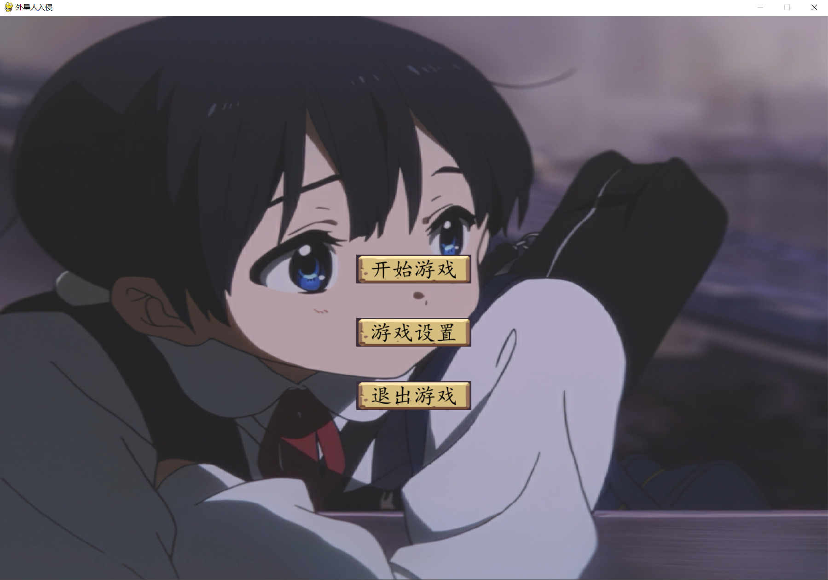

图 2 游戏主界面

## 5.2.游戏设置界面

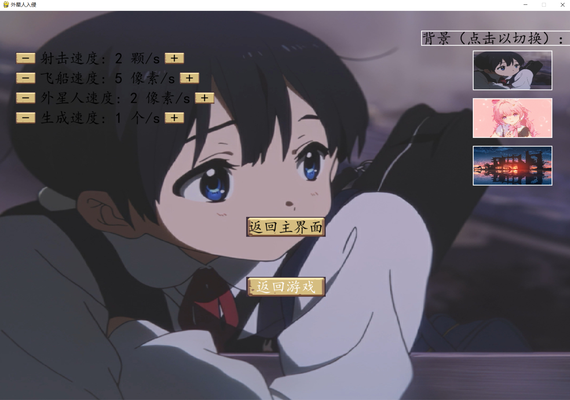

图 3 游戏设置界面

## 5.3背景切换

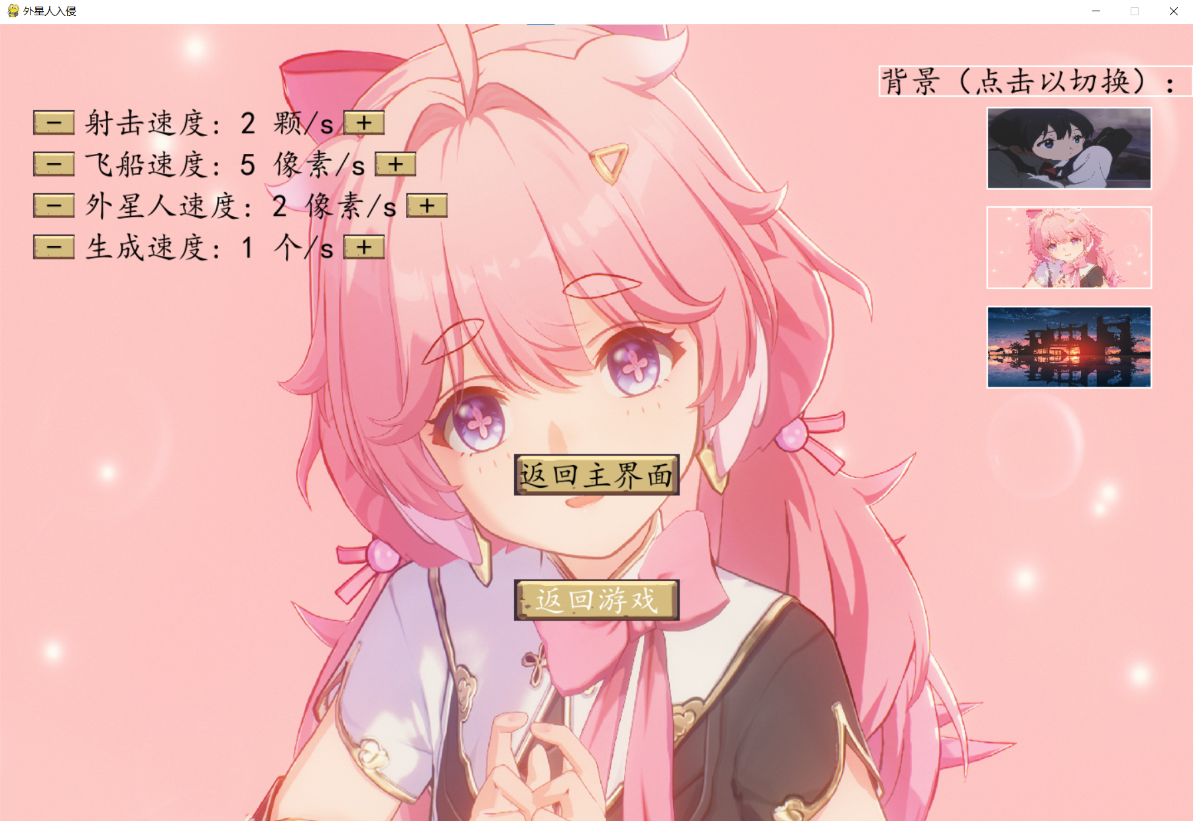

图 4 背景切换

## 5.4游戏运行界面

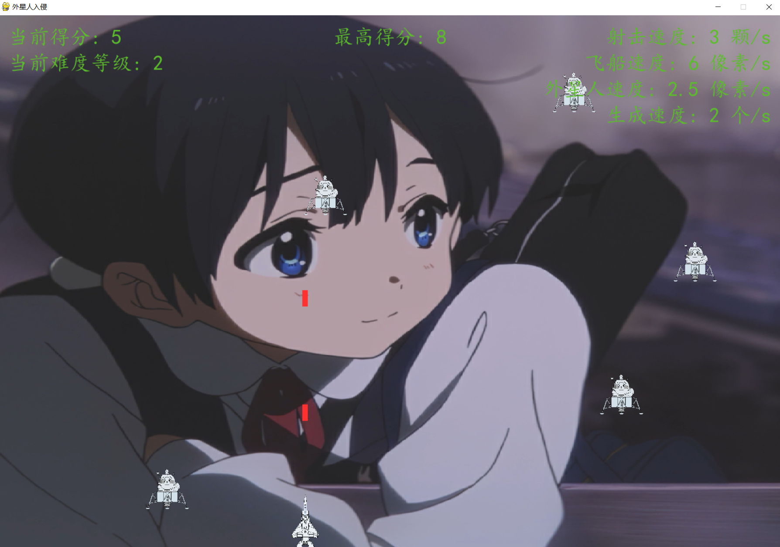

图 5 游戏运行界面

## 5.5游戏暂停界面

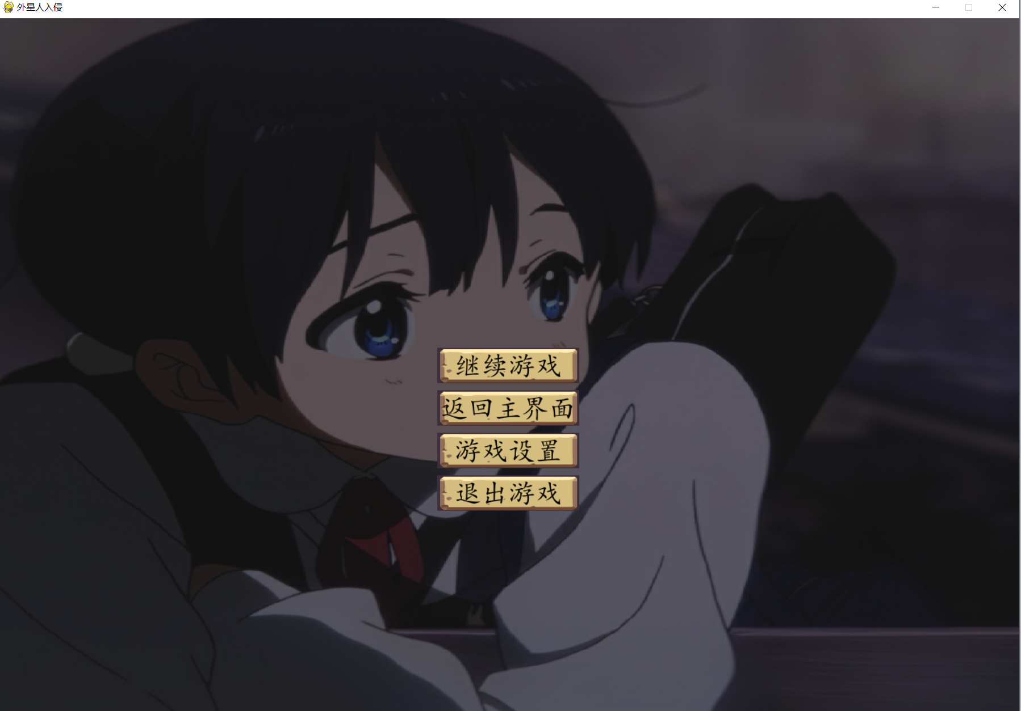

图 6 游戏暂停界面

## 5.6游戏难度等级9界面

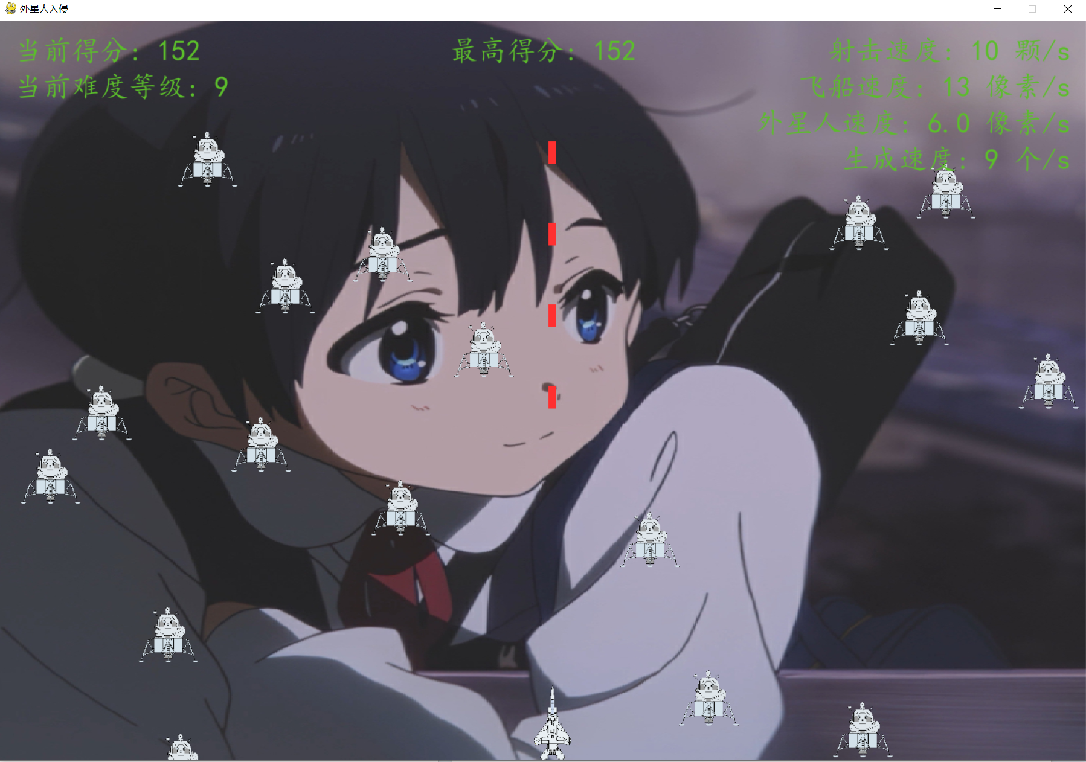

图 7 游戏难度等级9界面

## 5.7游戏结束界面

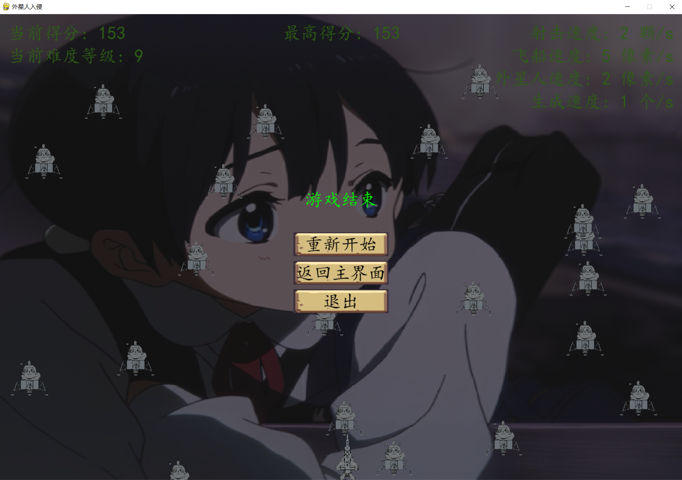

图 8 游戏结束界面

# 六、总结

通过编写《外星人入侵》小游戏，我掌握了如何使用Python创建类、定义方法和属性，并将这些元素组合在一起构建完整的游戏。我还学会了如何利用诸如Pygame等Python库来处理图形和声音，解决游戏开发中的多媒体问题。

在编写游戏的过程中，我进一步提高了我的问题解决能力。通过系统地分析问题并逐步构建解决方案，我能够更高效地解决复杂的编程难题。同时，我学会了如何调试代码，利用错误信息定位和修复问题。

通过这个项目，我不仅学会了使用Python编程语言，还提升了代码编写和问题解决的能力。这个项目激发了我的编程兴趣，并让我更深入地理解了编程和团队合作的重要性。

在实现了一些功能改进后，游戏体验得到了显著提升。背景切换功能使玩家可以在不同场景中进行游戏，增加了视觉趣味性。背景音乐的添加使游戏更加生动，不同阶段的音乐也有效提升了玩家的沉浸感。此外，通过自定义基础属性，玩家可以根据个人偏好调整游戏难度，增加了游戏的可玩性和灵活性[5]。

综上所述，开发《外星人大战》不仅是一次技术上的提升，更是一次宝贵的学习经历，进一步增强了我对编程的热情和对团队合作的理解。

# 七、参考文献

1. Isbister, K. & Schaffer, N. (2008). Game Usability: Advancing the Player Experience. Morgan Kaufmann.
2. Salen, K. & Zimmerman, E. (2004). Rules of Play: Game Design Fundamentals. MIT Press.
3. Adams, E. & Rollings, A. (2007). Fundamentals of Game Design. Pearson Education.
4. Nystrom, R. (2014). Game Programming Patterns. Genever Benning.
5. Lewis, C., Wardrip-Fruin, N., & Whitehead, J. (2012). Motivational Game Design Patterns of 'Ville Games. Proceedings of the International Conference on the Foundations of Digital Games.